习题9.2.

根据课本上分支限界法的解法，可以很容易的写出下面这个搜索树，最优解为任务1由a做，任务4由b做，任务2由c做，任务3由d做。

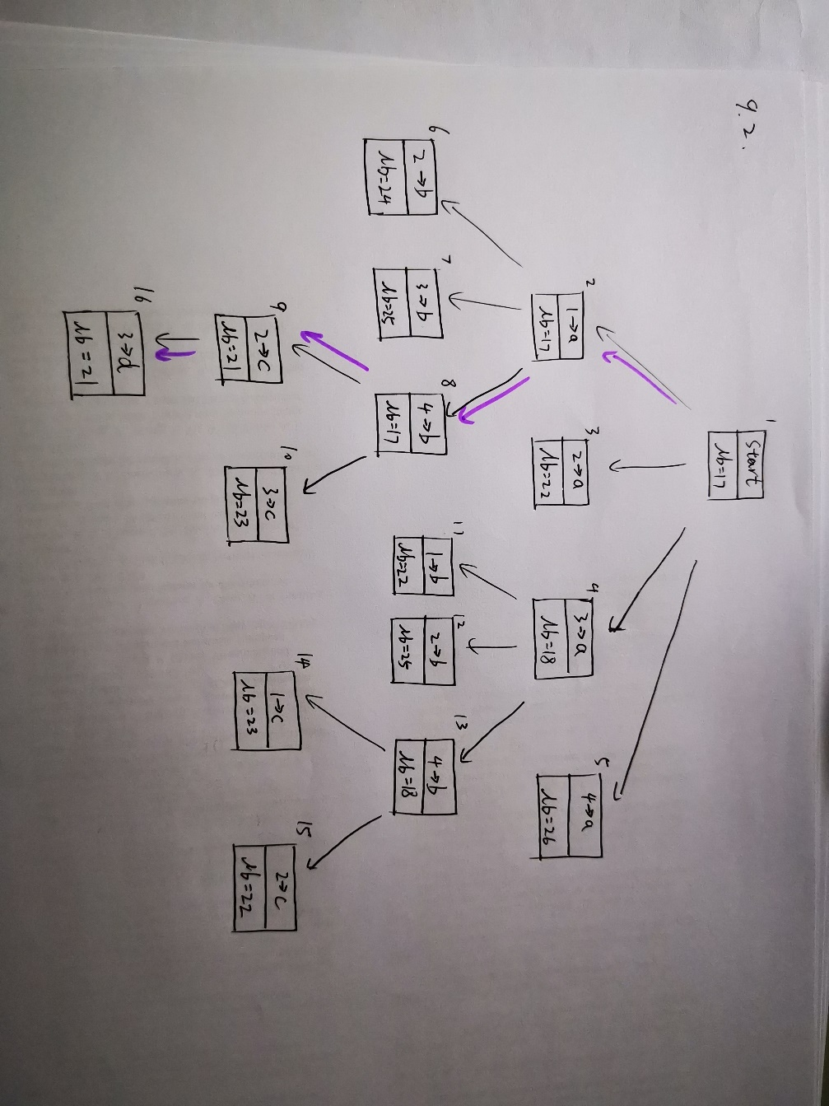

习题9.3.

如图，由分支限界法搜索树得到最终结果，单位价值最高的物品全部放入背包后，再放入4个单位价值最低的物品将背包完全填满，最优解是价值59.2.

